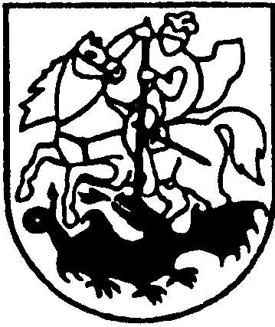

PRIENŲ RAJONO SAVIVALDYBĖS TARYBA

SPRENDIMAS
DĖL nekilnojamojo turto išbraukimo iš prienų rajono savivaldybės ADMINISTRACIJOS buhalterinės apskaitos

2022 m. rugpjūčio 25 d. Nr. T3-263
Prienai

Vadovaudamasi Lietuvos Respublikos vietos savivaldos įstatymo 16 straipsnio 2 dalies 26 punktu ir atsižvelgdama į komisijos, sudarytos Prienų rajono savivaldybės administracijos direktoriaus 2021 m. spalio 20 d. įsakymu Nr. A3-830 ,,Dėl komisijų sudarymo“, 2022-07-28 protokolus Nr. (7.63E)AR4-1573 ir Nr. (7.63E)AR4-1581, Prienų rajono savivaldybės taryba nusprendžia:
Išbraukti iš Prienų rajono savivaldybės administracijos buhalterinės apskaitos:
1. Prienų rajono savivaldybei nuosavybės teise priklausiusį nekilnojamąjį turtą – gręžinį (Mažoji g. 4, Skriaudžių k., Veiverių sen., Prienų r. sav.), kurio įsigijimo vertė – 11 569,16 Eur, nusidėvėjimas – 11 569,16 Eur (be likutinės vertės), ir valymo įrenginius (Išlaužo k., Išlaužo sen., Prienų r. sav.), kurių įsigijimo vertė – 25 744,03 Eur, nusidėvėjimas – 25 744,03 Eur (be likutinės vertės).
2. UAB ,,Prienų vandenys“ nuosavybės teise priklausančius nuotekų tinklus (unik. Nr. 4400-0999-0309, reg. Nr. 44/675958), esančius Veiverių mstl., Veiverių sen., Prienų r. sav., kurių įsigijimo vertė – 45 659,24 Eur, nusidėvėjimas – 28 748,81 Eur, likutinė vertė – 16 910,43 Eur.
Šis sprendimas per vieną mėnesį nuo jo paskelbimo ar įteikimo dienos gali būti skundžiamas Lietuvos Respublikos administracinių bylų teisenos įstatymo nustatyta tvarka Lietuvos Respublikos administracinių ginčų komisijos Kauno apygardos skyriui (Laisvės al. 36, Kaunas) arba Regionų apygardos administraciniam teismui bet kuriuose teismo rūmuose (Šiaulių rūmai, Dvaro g. 80, Šiauliai; Panevėžio rūmai, Respublikos g. 62, Panevėžys; Klaipėdos rūmai, Galinio Pylimo g. 9, Klaipėda; Kauno rūmai, A. Mickevičiaus g. 8A, Kaunas).

Savivaldybės meras Alvydas Vaicekauskas

